UNIVERSIDAD DE SAN CARLOS DE GUATEMALA

FACULTAD DE INGENIERIA

INGENIERIA EN CIENCIAS Y SISTEMAS

Ing. KEVIN ADIEL LAJPOP

Aux. DANIEL ACABAL PEREZ

**MANUAL TECNICO**

FRANKLIN ORLANDO NOJ PEREZ

202200089

Lab. ORGANIZACIÓN DE LENGUAJES Y COMPILADORES 1

**DATAFORGE**

**Desarrollado en el lenguaje de programación**

**JAVA**

**Herramientas utilizadas para su desarrollo**

**Librerías utilizadas:  
 JFlex: para el desarrollo del análisis léxico.**

**Cup: Para el desarrollo del análisis sintáctico.**

**JFreeChart: Para la realización de las graficas**

**Algunas expresiones regulares importante implementadas en JFlex para el análisis léxico.**

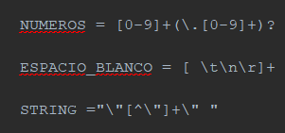

**Estas expresiones en JFlex capturan los números**

**Tanto enteros como decimales, la segunda**

**Expresión captura todo espacio en blanco, saltos**

**De línea, tabuladores o termino de linea**

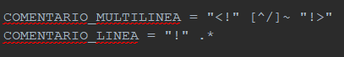

**Captura los comentarios de 1**

**línea y de 2 líneas.**

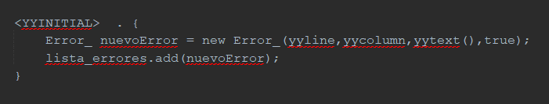

**Captura todo aquel lexema que no sea parte del lenguaje y a su vez, guarda tal lexema en una lista (de errores).**

**La funcionalidad del programa fue desarrollada en el archivo CUP.**

**La lógica del programa para guardar el valor de las variables correctamente, ya sea de tipo char, double o un arreglo de cualquier tipo, fue ir guardando los valores en un string o dos, según el caso, la función que se utilizo para revisar si el ID ya había sido declarado y guardado de manera correcta, fue con el siguiente método declarado en la parte superior de CUP.**

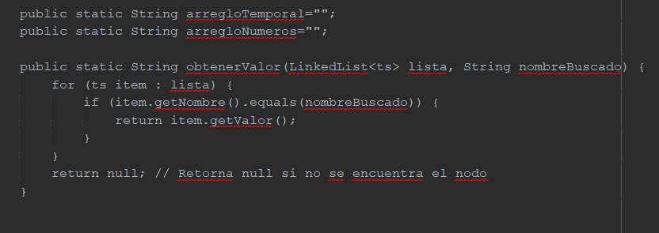

**Como se puede observar, se crea un objeto de tipo ts, de la clase ts, esta en su constructor tiene los suficientes parámetros para poder recorrer esta lista posteriormente poder ir a traer el valor del ID y utilizarlo según el código introducido por el usuario.**

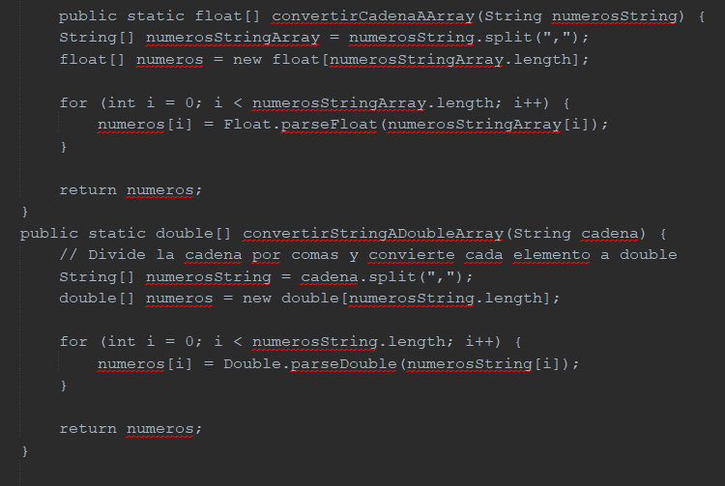

**Se utilizaron estos métodos, ya que, en algunas funciones, como los estadísticas, debían trabajarse los datos en tipo Int, por eso se tienen estos dos métodos que sirven para la conversión.**

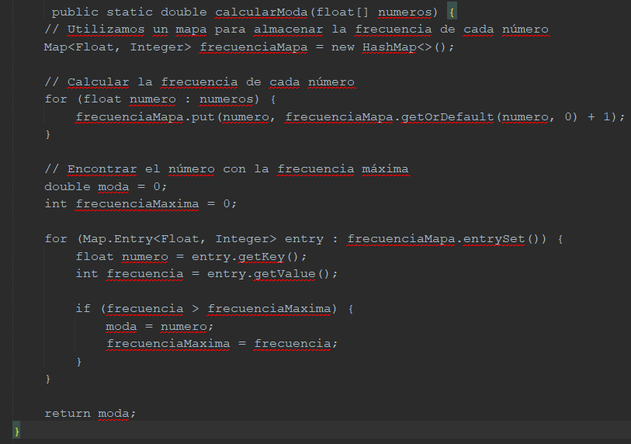

**Método para**

**calcular la**

**moda**

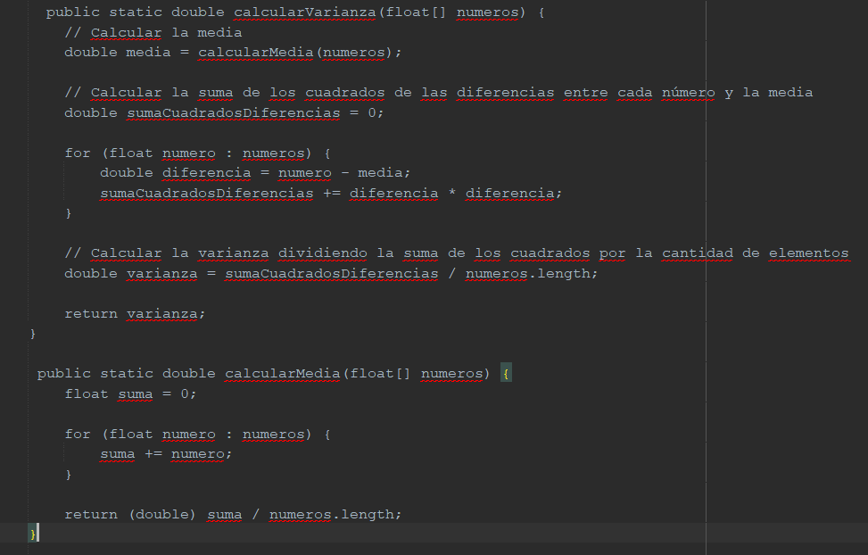

**Método**

**Para calcular**

**La varianza**

**Y la**

**mediana**

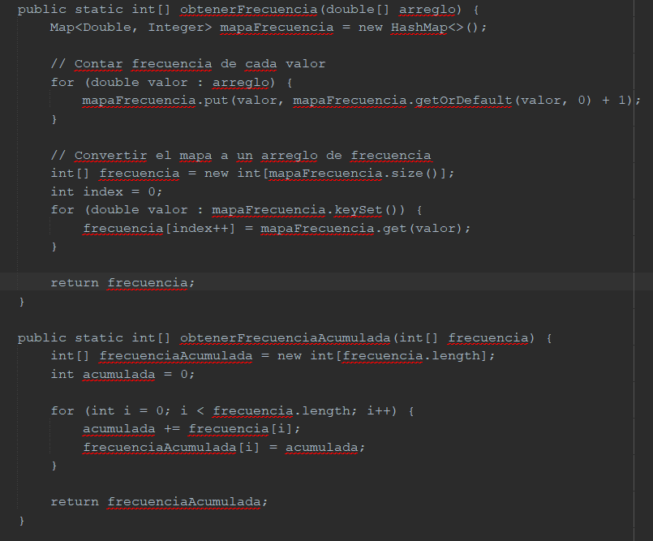

Método pa

**Métodos para poder encontrar la Frecuencia de un arreglo y también para obtener la Frecuencia Acumulada de un arreglo.**

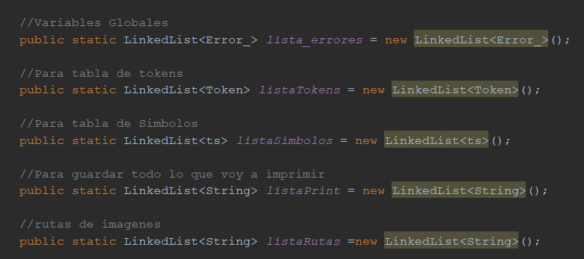

**En el desarrollo del programa se utilizaron 5 LinkedList**

lista_errores: Para ir guardando los errores, tanto léxicos como sintácticos.

listaTokens: Para guardar cada token entontrado en el análisis léxico.

listaSimbolos: Para mi Reporte de Símbolos (lista que ayuda para la

funcionalidad del programa, ya que alverga todas las declaraciones para su uso posterior).

listaPrint: Guardo todo lo que se valla a imprimir en la consola de la

aplicación.

listaRutas: Se guardan las rutas de las imágenes generadas en la

compilación.

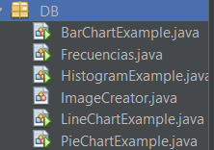

Para la graficacion, se realizaron los modelos en clases separadas, y en la clase

ImageCreator, es donde hacen las importaciones necesarias y se guardan las imágenes según su nombre…. Esto para que, en cup, solamente se debe importar la clase ImageCreator y sea más fácil y sencillo la graficacion desde CUP.